**LOGOS POLYTECHNIKOS**

**Uživatelská dokumentace redakčního systému**

Verze pro release 2

Študáci 2020

**Obsah**

**1.** **Čtenář / Nepřihlášený uživatel** 3

**1.1.** **Úvodní stránka** 3

**1.2.** **Registrace** 4

**1.3.** **Přihlášení** 5

**2.** **Přihlášený uživatel (Obecné)** 6

**2.1.** **Úprava údajů** 6

**2.2.** **HelpDesk** 7

**2.3.** **Notifikace** 9

**3.** **Autor** 10

**3.1.** **Přehled článků** 10

**3.2.** **Zobrazení detailu verze článku** 11

**3.3.** **Vytvoření nového článku** 13

**3.4.** **Chat** 15

**4.** **Redaktor** 16

**4.1.** **Hlavní strana** 16

**4.2.** **Detail článku** 18

**4.3.** **Správa časopisů** 23

**4.4.** **Přehled termínů časopisů a jejich posudků** 24

**4.5.** **HelpDesk** 24

**5.** **Šéfredaktor** 25

**5.1.** **Hlavní strana** 25

**5.2.** **Detail článku** 26

**6.** **Recenzent** 31

**6.1.** **Hlavní stránka** 31

**6.2.** **Detail článku – ještě nezrecenzovaný** 32

**6.3.** **Formulář k posudku** 33

**6.4.** **Detail článku – již zrecenzovaný** 34

**6.5.** **Chat s redakcí** 34

1. **Čtenář / Nepřihlášený uživatel**

* V této kapitole jsou popsány funkce pro nepřihlášené uživatele (čtenáře)
  1. **Úvodní stránka**
* Na úvodní stránce webu se zobrazují informace o časopisu Logos Polytechnikos.
* Dále je možné vidět názvy a termíny uzávěrek pro jednotlivých časopisů.
* Pod termíny uzávěrek se vypisují informace o vydaných časopisech (viz Vydané časopisy)

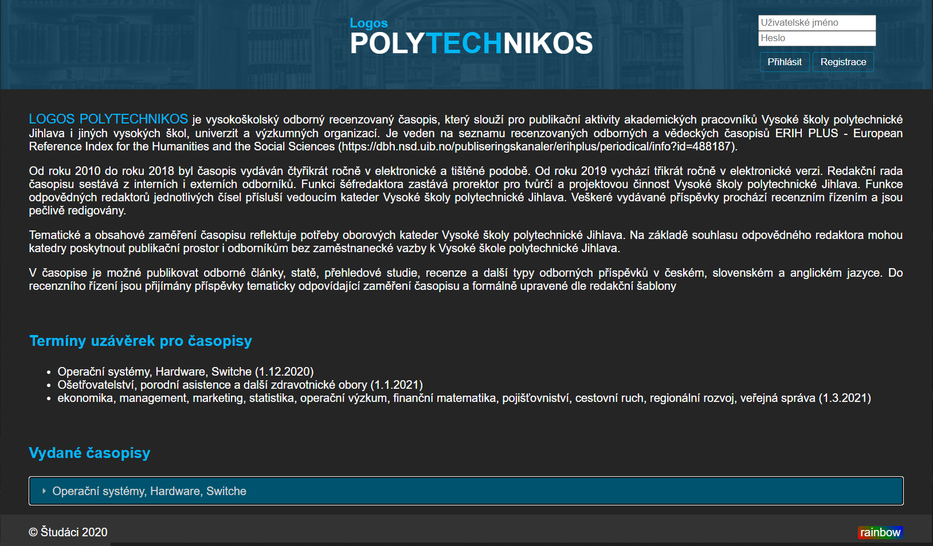

Obrázek 1.1: Úvodní stránka webu

* + 1. **Popis funkcí**
* **Přihlásit**
  + Po vyplnění údajů se uživatel přihlásí ke svému účtu, pokud není jen pouhým čtenářem (viz. Přihlášení).
* **Registrace**
  + Po stisknutí tlačítka se uživatel přesměruje do registračního formuláře pro vytvoření účtu (viz. Registrace).
* **Rainbow**
  + Po stisknutí tlačítka se pozadí stránky změní na měnící se barvy duhy (může lehce zatěžovat procesor – doporučujeme pouze pro relaxační účely).
    1. **Vydané časopisy**
* Po rozkliknutí se čtenáři zobrazí název časopisu a výpis názvů a autorů všech článků, který do časopisu patří.
* **Zobrazit článek**
  + Po stisknutí tlačítka se v novém okně zobrazí článek.

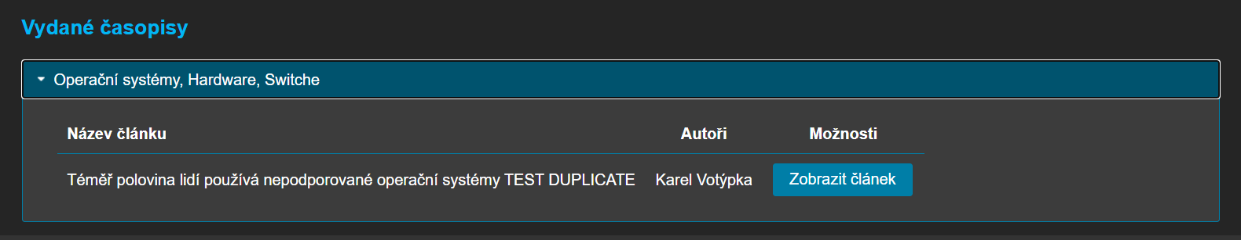

Obrázek 1.2: Vydané časopisy

* 1. **Registrace**
* V této sekci je popsán registrační formulář, jaké pole obsahuje a co se očekává, že do nich bude zadáno
* Přes tento formulář se můžete registrovat jako autor. Pokud se chcete registrovat do systému jako recenzent či jiná role, je potřeba kontaktovat redaktora, aby Vám účet vytvořil

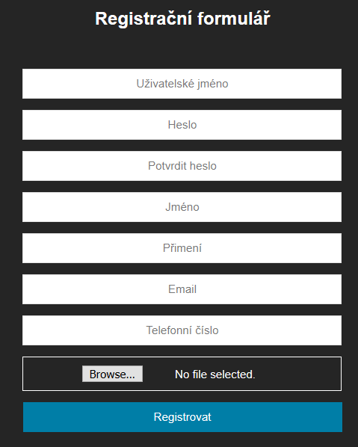

* + 1. **Vysvětlení formulářových polí**
* **Uživatelské jméno**
  + Login, pod kterým se budete přihlašovat do systému (např. login02)
* **Heslo**
  + Vaše heslo pro zabezpečení účtu; doporučujeme zvolit delší, ideálně obsahující alespoň jednu číslici a jeden speciální znak (*, ?, !, …)
* **Potvrdit heslo**
  + Pole pro znovu-zadání Vašeho hesla
* **Jméno**
  + Vaše křestní jméno
* **Příjmení**
  + Vaše příjmení
* **Email**

Obrázek 1.3: Registrační formulář

* + Emailová adresa, na kterou Vás může správce či redaktor v případě potřeby kontaktovat.
* **Telefonní číslo**
  + Nepovinný údaj, slouží pro případ nutnosti, či v případě, že se Vás nepodaří kontaktovat emailem.
* **Profilový obrázek**
  + Nepovinné; můžete nahrát fotku/obrázek, který se bude zobrazovat u Vašeho profilu
  1. **Přihlášení**
* Tato sekce popisuje funkci přihlášení uživatele
  + 1. 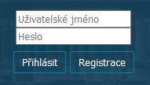**Struktura**
* **Login –** zde zadejtevaše přihlašovací jméno
* **Heslo** – zde zadejtevaše přihlašovací heslo
* Pokud bylo zadáno správné heslo, kliknutím na tlačítko „Přihlásit“ se přihlásíte do systému.
* Tlačítko „Registrace“ – viz Registrace

Obrázek 1.4: Přihlašovací formulář

1. **Přihlášený uživatel (Obecné)**

* Tato kapitola popisuje funkce, které mají všichni přihlášení uživatelé společné
  1. **Úprava údajů**
     1. **Struktura formuláře na stránce**

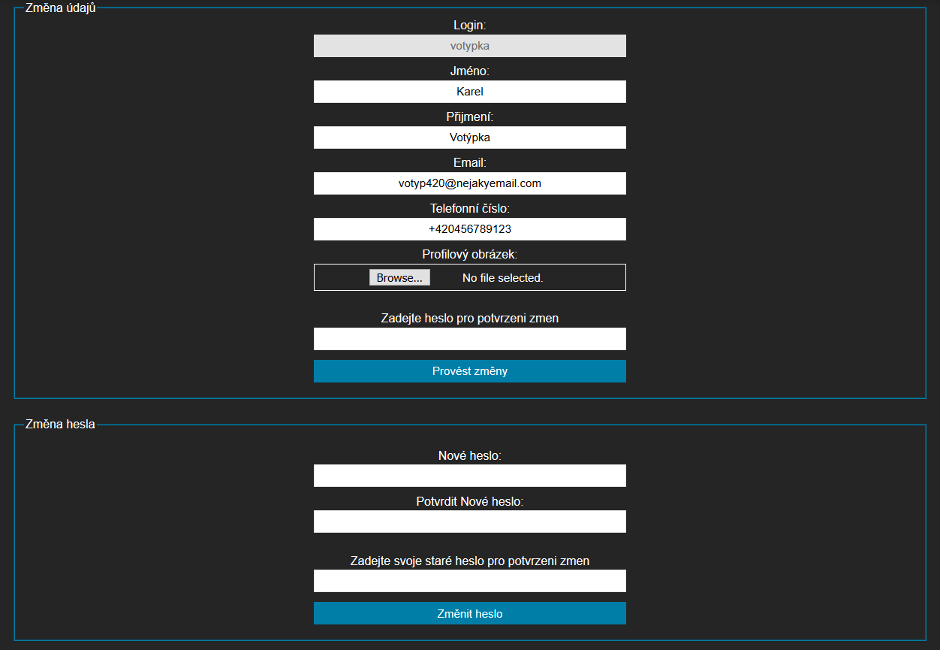

Obrázek 2.1: Stránka pro úpravu údajů

* + 1. **Vysvětlení formulářových polí**
* **Změna údajů**
  + **Login** –Změna loginu není možná.
  + **Jméno** – zde je možné změnit jméno uživatele.
  + **Příjmení** – zde je možné změnit příjmení uživatele.
  + **Email** – zde je možné změnit email uživatele.
  + **Telefonní číslo** – zde je možné změnit telefonní číslo uživatele.
  + Pro změnu údajů stačí přepsat jakýkoliv údaj.
  + Pro potvrzení změn je nutné zadat heslo uživatele.
  + Pokud je zadáno správné heslo, kliknutím na tlačítko „Změnit heslo“, provedete změny.
* **Změna hesla**
  + **Nové heslo –** Zde zadejte nové heslo.
  + **Potvrdit nové heslo** – zde je potřeba znovu napsat nové heslo, hesla se musí shodovat
* Pro potvrzení změny hesla je nutné zadat aktuální heslo uživatele.
* Pokud je zadáno správné heslo, kliknutím na tlačítko „Změnit heslo“, provedete změny.
  1. **HelpDesk**
     1. **Obecné informace**
* HelpDesk je stránka pro dotazy ohledně časopisu, či webových stránek obecně. HelpDesk neslouží jako místo pro dotazy ohledně článků, tyto dotazy je třeba psát do vyhrazeného místa u článku.
* Tato funkce je dostupná pouze pro registrované uživatele.
* Na HelpDesk se dostanete z jakékoliv stránky pomocí poslední položky v menu.



Obrázek 2.2: Menu s položkou na helpdesk

* + 1. **Autor/Recenzent/Šéfredaktor**
* Po kliknutí na odkaz se vám zobrazí příslušná stránka s formulářem. Zde můžete pokládat otázky na redakci a také se vám zobrazí všechny vaše již odeslané otázky a pokud na ně již bylo odpovězeno, tak i odpovědi.

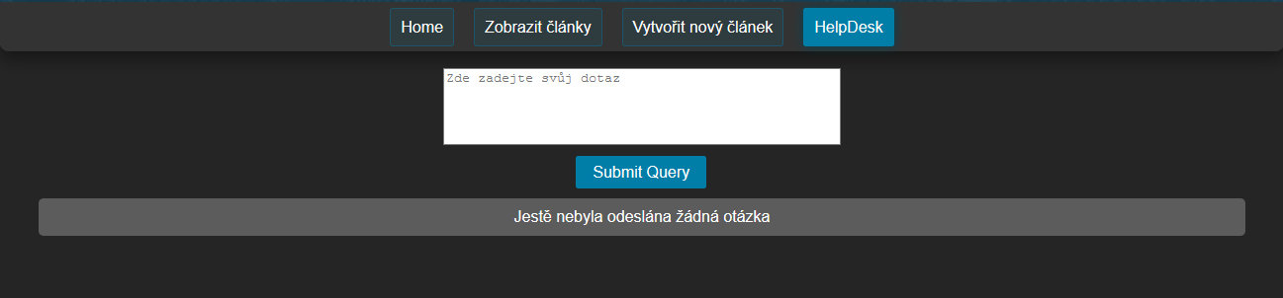

Obrázek 2.3: Prázdný helpdesk

* Pro vytvoření dotazu slouží pole na vrchu stránky. Dotaz napište do bílého textového pole a až budete chtít dotaz odeslat, klikněte na tlačítko pod formulářem.

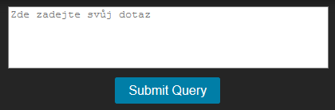

Obrázek 2.4: Pole pro dotaz

* Po odeslání se váš dotaz zobrazí pod tímto formulářem. Pokud dotaz nebyl zodpovězen, bude dotaz vypadat takto:

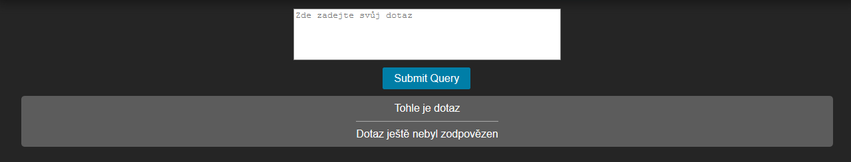

Obrázek 2.5: Menu s položkou na helpdesk

* Jakmile na váš dotaz redaktor odpoví, zobrazí se odpověď pod dotazem.
* Vaše dotazy jsou řazeny podle času odeslání od nejnovějšího po nejstarší

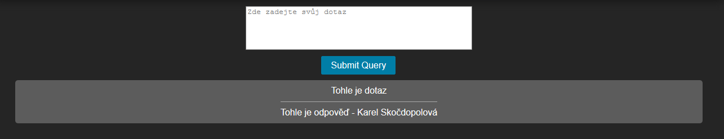

Obrázek 2.6: Menu s položkou na helpdesk

* 1. **Notifikace**
* Notifikace slouží pro přihlášeného uživatele jako upozornění na blížící se termíny a uzávěrky
* Každá role dostává upozornění na jiné typy událostí
* **Autor, Administrátor** – notifikace zůstávají prázdné, nemá žádné termíny
* **Recenzent** – upozornění na blízká data odeslání posudků
* **Redaktor** – nejbližší termíny na uzávěrky posudků a časopisů a upozornění na nezodpovězené zprávy v HelpDesku
* **Šéfredaktor** – nejbližší termíny na uzávěrky posudků a časopisů

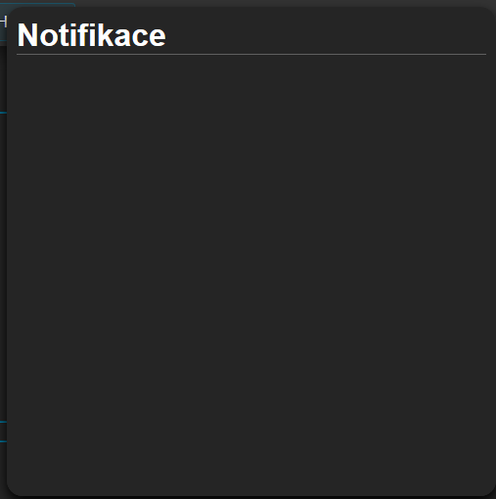

Obrázek 2.7: Základní okno notifikací, obsah se liší podle role

1. **Autor**

* Tento dokument slouží jako popis funkcí, které aplikace pro autora umožňuje a návod, jak s těmito funkcemi pracovat.
  1. **Přehled článků**
* 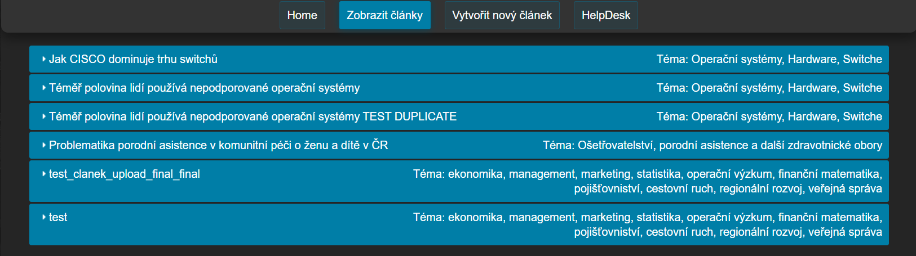Po přihlášení se Vám, jako autorovi, zobrazí všechny vaše doposud odeslané články

Obrázek 3.1: Výpis článků

* 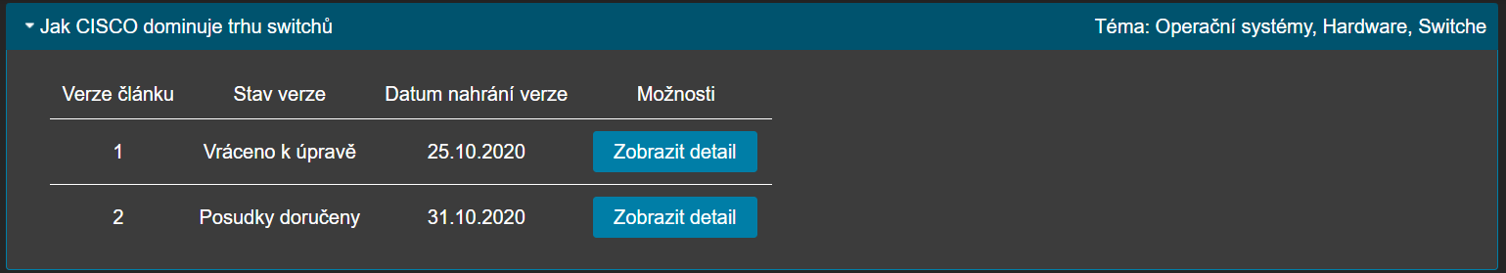Dále si můžete zobrazit všechny doposud odeslané verze jednotlivých článků. Pro to stačí kliknout na článek a verze se vypíšou pod ním

Obrázek 3.2: Výpis verzí článku

* Zde vidíte jednotlivé verze přehledně v tabulce
* Je zde také vidět stav, ve kterém se verze momentálně nachází a datum, kdy jste danou verzi odeslal
* Tlačítkem „Zobrazit detail“ si můžete zobrazit více detailů o verzi, jako například posudky (pokud existují) a také Váš chat s redakcí k dané verzi
  1. **Zobrazení detailu verze článku**
* Po kliknutí na „Zobrazit detail“ se Vám zobrazí tato stránka

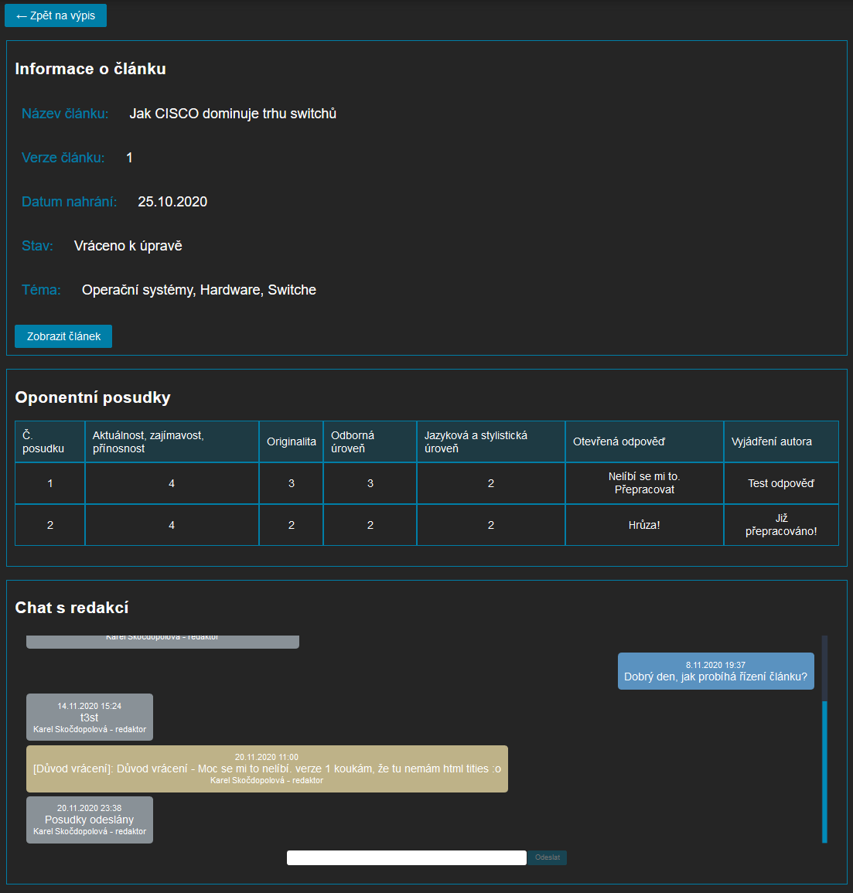

Obrázek 3.3: Struktura stránky s detaily pro verzi článku

* + 1. **Struktura**
* **Zpět na výpis**
* 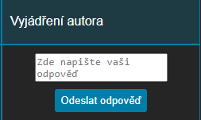Tímto tlačítkem se můžete vrátit zpět na výpis všech Vašich článků a verzí
* **Zobrazit článek**
* Po kliknutí na toto tlačítko se Vám zobrazí celý článek v plném znění, jak jste ho nahrál do časopisu (buď přímo v prohlížeči, nebo se Vám zobrazí okno, kde si můžete vybrat, zdali chcete soubor otevřít či uložit)

Obrázek 3.4: Formulář pro odpověď na posudek

* **Vytvořit novou verzi**
* Pokud to verze umožňuje, tímto tlačítkem můžete vytvořit novou verzi k danému článku
* Po kliknutí budete odkázáni na ten samý formulář, kterým vytváříte nový článek (viz. Obrázek 11), většina informací bude ovšem předvyplněna a Vám pouze stačí nahrát soubor, který bude obsahovat text nové verze článku a formulář odeslat
* **Informace o článku**
* V této sekci máte všechny informace o dané verzi článku
* **Název** – jméno článku
* **Verze** – kolikátou verzi článku máte právě zobrazenou
* **Datum** **nahrání** – kdy jste danou verzi nahrál do systému
* **Stav** – aktuální stav dané verze
* **Téma** – do jakého časopisu byl článek odeslán
* **Oponentní posudky**
* Zde se zobrazí posudky k Vaší verzi článku
* Zároveň se zde nachází tlačítko „Odpovědět“ – tímto můžete napsat své vyjádření k posudku
* Odpověď napište do připraveného pole a až budete se svou odpovědí spokojen, kliknutím na tlačítko odpověď odešlete
* Pozn.: Posudky musí být vytvořeny recenzenty a odeslány redaktorem k Vám, pokud takto nebylo učiněno, nic zde nebude zobrazeno
* **Chat s redakcí**
* Zde bude zobrazena vaše komunikace k dané verzi s redakcí, respektive s redakční radou
  1. **Vytvoření nového článku**
* Jakožto autor můžete do časopisu odeslat článek. K vytvoření a odeslání článku slouží příslušný formulář, do kterého se dostanete přes tlačítko v menu

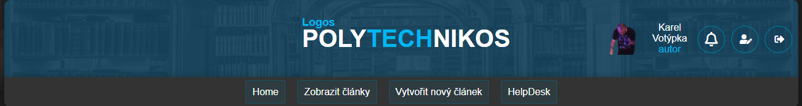

Obrázek 3.5: Položka v menu pro vytvoření článku

* Po kliknutí na tlačítko se zobrazí formulář pro přidávání článku
  + 1. 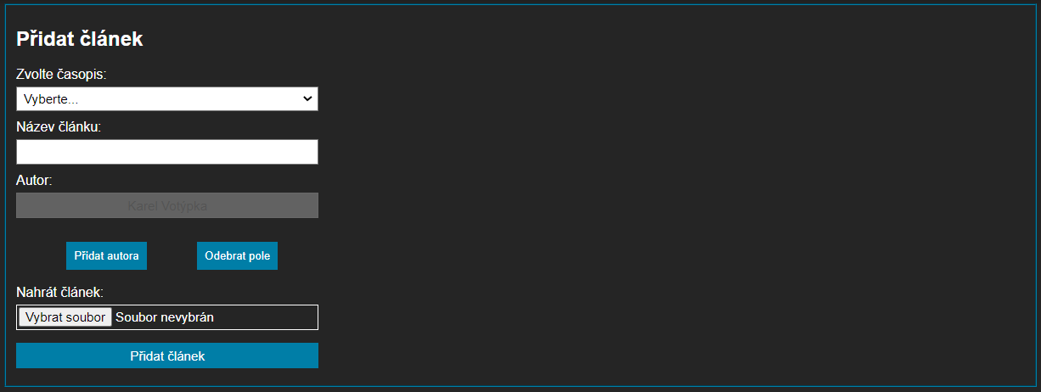**Popis položek formuláře:**
* **Zvolit časopis**
  + Zde vyberete, do kterého časopisu si přejete článek odeslat
  + Po vybrání příslušného časopisu se Vám zobrazí informace o časopisu:
    - Počet příspěvků v recenzním řízení – kolik článků již bylo do příslušného časopisu odesláno
    - Kapacita výtisku – maximální počet článků, které časopis může mít
    - Datum uzávěrky – do kterého data můžete článek do časopisu odeslat

Obrázek 3.6: Formulář pro vytváření nového článku / verze článku

* **Název článku**
  + 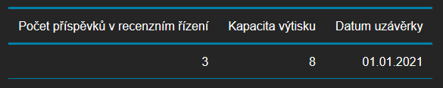Do tohoto pole se zadává název článku
  + Název by neměl přesáhnout délku 100 znaků

Obrázek 3.7: Tabulka s informacemi o časopisu

* **Autor**
  + Toto pole udává autora článku
  + 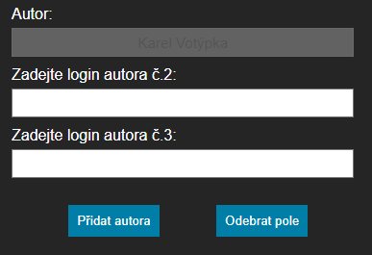V základu je předvyplněné vaším jménem
  + Pokud na článku pracovalo více autorů, můžete přidat další pole kliknutím na ‚Přidat autora‘
  + Do připravených polí pod hlavním autorem můžete zadat login ostatních autorů, kteří na článku pracovali
  + Ostatní autoři musí být též registrovaní
  + Je nutné zadat každého autora pouze jednou – pokud omylem zadáte autora vícekrát, formulář Vás na chybu upozorní

Obrázek 3.8: Pole pro přidání vice autorů ke článku

* + Pokud potřebujete méně autorů, stačí kliknout na ‚Odebrat pole‘
* **Nahrát článek**
  + Zde můžete vybrat soubor, který obsahuje Váš napsaný článek a který si přejete nahrát
  + Podporované formáty: .doc(x); .pdf, .odt
* Jakmile jsou zadané všechny potřebné informace, můžete článek odeslat kliknutím na tlačítko ‚Přidat článek‘
* Po úspěšném odeslání článku budete přesměrován zpět na stránku s Vašimi články
* Pokud při odeslání nastane chyba, zůstanete na stránce s formulářem a zobrazí se Vám chyba, ke které došlo
* V případě nejasností neváhejte kontaktovat redaktora prostřednictvím HelpDesku
  1. **Chat**
* Za autora můžete psát do chatu směrem k redakci, odpovídat Vám bude redaktor
* 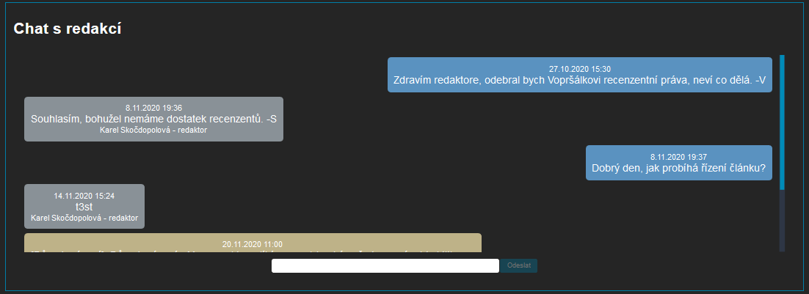Zároveň zde budete dostávat zprávy o změně stavu dané verze článku

Obrázek 3.9: Pole pro chat s redaktorem

* Zprávu můžete napsat do pole pod zprávami a tlačítkem vpravo od pole zprávu odešlete
* Nové zprávy se budou zobrazovat periodicky, není proto potřeba obnovovat stránku pro zobrazení nových zpráv
* Pozn.: Zprávy můžete odesílat pouze do poslední verze článku, k předchozím verzím není možné dopisovat

1. **Redaktor**

* Tato kapitola popisuje funkce pro redaktora a jak s nimi pracovat
  1. **Hlavní strana**
* Na hlavní straně můžete vidět přehled článků a jejich „rychlé“ funkce.

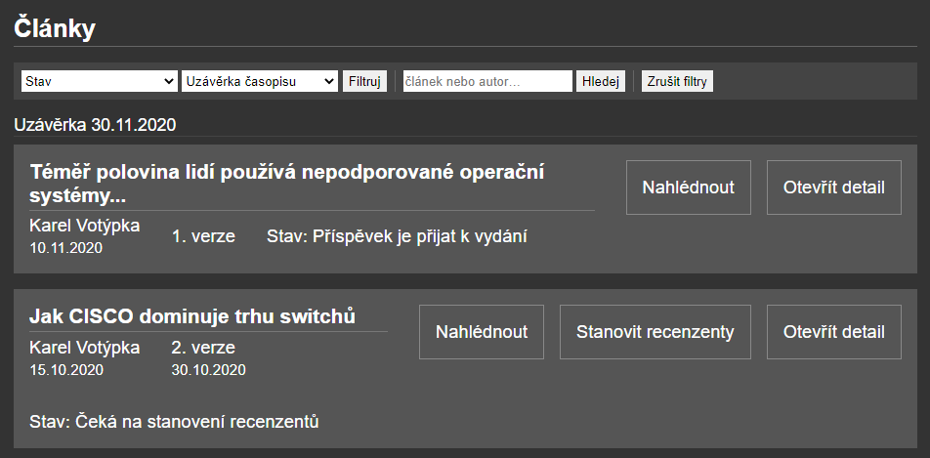

Obrázek 4.1: Hlavní strana

* + 1. **Filtr a vyhledávání**

Obrázek 4.2: Filtr

* Za pomocí filtru si můžete vyfiltrovat jednotlivé články. Lze zobrazit články s daným stavem a s danou uzávěrkou časopisu, kde by se měl článek objevit. Filtr lze zrušit vybráním hodnoty „Vše“ nebo tlačítkem napravo *„Zrušit filtry“*, které vymaže všechny filtry a vyhledávání.
* Vyhledávání hledá podle názvu článku nebo jména autora. Současně s vyhledáváním nelze použít předešlé filtry. Resetovat vyhledávání lze zadáním prázdné hodnoty nebo tlačítkem *„Zrušit filtry“*.
  + 1. **Sekce s články**

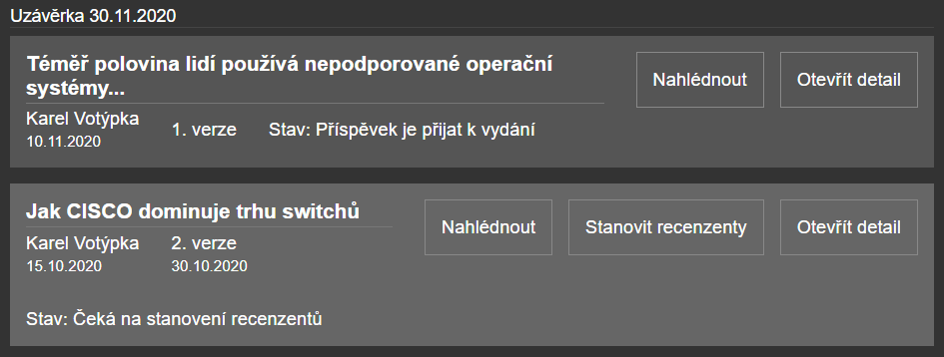

Obrázek 4.3: Sekce s články

* Články se seskupují podle data uzávěrky časopisu, kterou lze vidět nad danou skupinou.
* **Rychlé informace o článku**
  + Každý zobrazený článek obsahuje v levé části základní informace o článku jako jsou název článku, jméno autora, datum nahrání první verze článku (dále jen „verze“), aktuální verze, datum nahrání aktuální verze a aktuální stav verze.
* **Tlačítka článku**
  + V pravé části každého článku je sekce s funkcemi. Základní jsou *„Nahlédnout“*, jenž otevře v novém okně nebo stáhne dokument s aktuální verzi, dále tlačítko *„Otevřít detail“*, které otevře detailní informace a řídící funkce k dané verzi (dále jen *„detail článku“*).
  + Při kliknutí na levou část článku s informacemi se také otevře detail článku. Poté jsou zde také rychlé řídící funkce, které se zobrazují podle aktuálního stavu.
  + Pokud je verze ve stavu *„Nově podaný“*, tak lze verzi rychle přijmout do redakce. Tímto informujeme autora, že už byla verze přijata redakcí. Po přijetí se verze posune do stavu *„Čeká na stanovení recenzentů“*, kde je možné pomocí tlačítka *„Stanovit recenzenty“* rychle spustit recenzní řízení, resp. přiřadit recenzenty (více v řídících funkcích – Detail článku). Tímto bude autor informován, že byla verze předána recenzentům.
  1. **Detail článku**

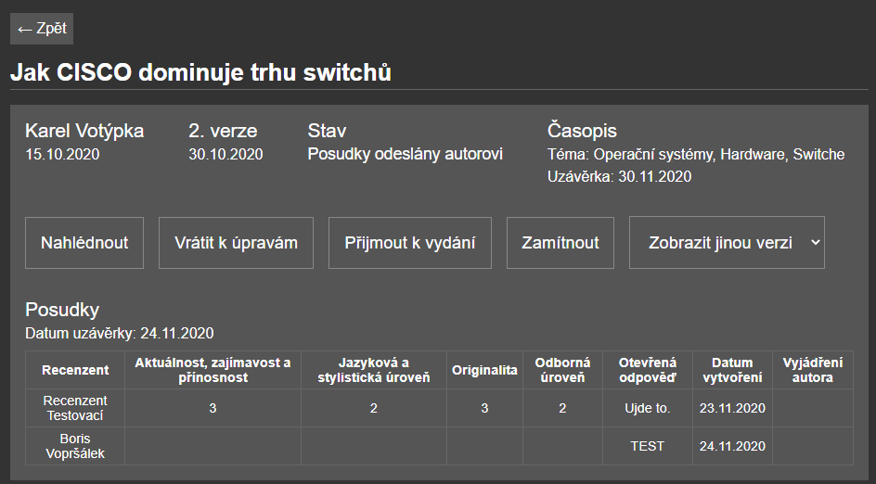

Obrázek 4.4: Hlavní strana

* V detailu článku (dále jen „detail“) můžeme vidět podrobné informace o verzi.
  + 1. **Informace**
* Z části stejné jako na hlavní straně navíc s informacemi o časopisu, jako jsou téma časopisu a uzávěrka časopisu.
  + 1. **Funkce redaktora**
* **Základní funkce**
  + Tlačítko „Nahlédnout“ umožňuje otevřít v novém okně nebo stáhnout dokument se zvolenou verzí. Dále pokud má daný článek více verzí, pomocí tlačítka „Zobrazit jinou verzi“ si může redaktor otevřít detail předchozích verzí. Dále zde můžete vidět tlačítko „Upozornit šéfredaktora“. Tuto volbu použije redaktor, když na řízení sám nestačí, nebo má nějaký dotaz na šéfredaktora, který po kontrole může reagovat v konverzaci. Upozornění lze také zrušit.
* **Řídící funkce**
  + Řízení článku probíhá následujícím způsobem.



Tabulka 4.1: Stavy redaktor a autor

1. 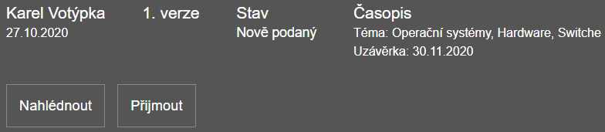Ve stavu 0, tj. Nově podaný, je umožněno redaktorovi pouze přijmout verzi do redakce. Tímto posune verzi do 1. stavu, tj. Čeká na stanovení recenzentu, a informuje tím autora o přijetí verze do redakce.

Obrázek 4.5: Stav 0

1. **„Čeká na stanovení recenzentů“**

Vidíme zde 3 řídící tlačítka:

* 1. **„Stanovit recenzenty“** zobrazí formulář, ve kterém si lze zvolit 1. a případně i 2. recenzenta a dobu uzávěrky, do kdy mají vypracovat posudek. Změní stav na 2.  
     Redaktor zde bude také upozorněn v případě, že si recenzenti v předchozí verzi vyžádali osobní revizi.
  2. **„Vrátit k úpravám“** slouží v případě, že se redaktor rozhodne ihned navrátit verzi autorovi bez recenzního řízení. Může tak udělat, pokud mu například nebude vyhovovat šablona v dokumentu. Po stisknutí se zobrazí okno, do kterého redaktor napíše důvod navrácení. Změní stav na 6.
  3. 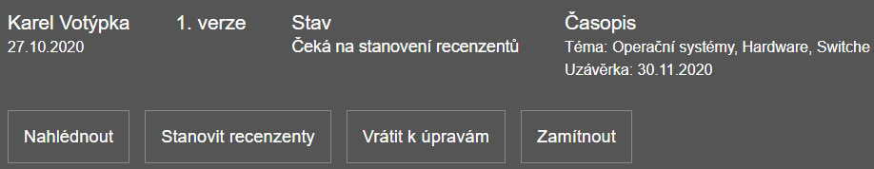**„Zamítnout“** umožňuje zamítnout verzi, čímž se uzavře jeho řízení a autor nemůže dále článek upravit a poslat novou verzi. Tuto volbu lze opětovně zrušit. Změní stav na 8.

Obrázek 4.6: Stav 1

1. Redaktor může použít pouze základní funkce. Čeká, než odešlou oba recenzenti posudky, aby jej mohl odeslat autorovi.
2. 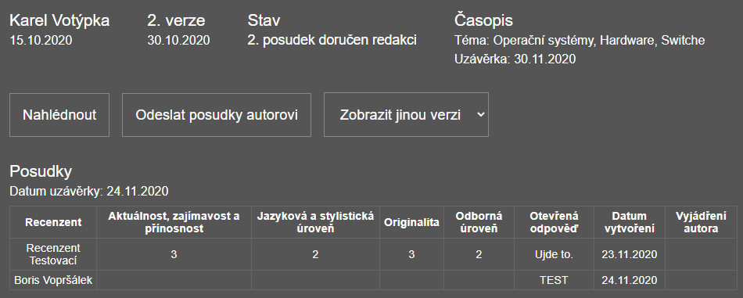**„2. posudek doručen redakci“** umožní redaktorovi zkontrolovat posudky, případně je konzultovat s recenzenty a odeslat je dále autorovi.

Obrázek 4.7: Stav 4

1. **„Posudky odeslány autorovi“** zobrazí následující 3 tlačítka
   1. **„Vrátit k úpravám“** vrátí autorovi verzi k přepracování podle důvodu a recenzních posudků. (viz. Stav 1, tlačítko 2)
   2. **„Přijmout k vydání“** umožňuje vydat verzi do časopisu. Změní na stav 7.
   3. 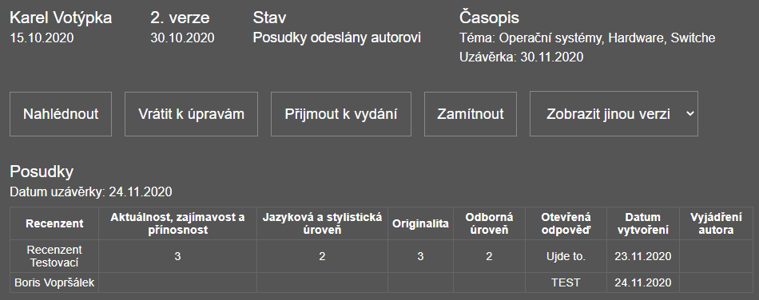**„Zamítnout“** (viz. Stav 1, tlačítko 3)

Obrázek 4.8: Stav 5

1. **„Probíhá úprava textu autorem“**, při kterém se redaktorovi dovoluje pouze zamítnout článek. Např. z důvodů nereagování autora na výzvu opravení. (viz. Stav 1, tlačítko 3)
2. **„Příspěvek je přijat k vydání“** znamená, že se verze článku vyskytne v časopisu. A může být exportován s ostatními vydanými články v časopisu v menu správa časopisu. Tuto volbu lze opětovně zrušit tlačítkem „Zrušit vydání“, které navrátí verzi do jejího předchozího stavu.
3. **„Příspěvek zamítnut“** umožňuje pouze opětovně zrušit zamítnutí, pomocí příslušného tlačítka, ale pouze pokud se jedná o poslední verzi.
   * 1. **Posudky recenzentů**

* Ve stavu, kdy k dané verzi alespoň jeden z přiřazených recenzentů vyplnil a odeslal svůj posudek, se zobrazí pod řídícími tlačítky posudky v přehledné tabulce. Nad tabulkou je informace, do kdy má být recenzní řízení uzavřeno. Dále je datum uzavření recenzního řízení zobrazen v informacích pod stavem, pokud se jedná o stav 2 nebo 3.
  + 1. **Konverzace s autorem a redakcí**
* Ve spodní části stránky má redaktor možnost konverzovat buď se samotným autorem nebo interně s redakcí, kam spadají oba recenzenti a šéfredaktor.

Obrázek 4.9: Konverzace s redakcí

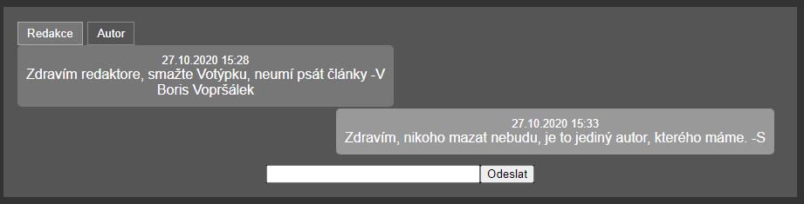

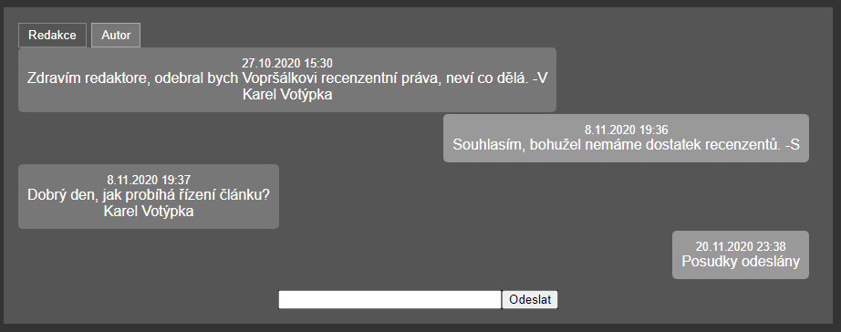

Obrázek 4.10: Konverzace s autorem

* Nahoře v obr. 9 a 10 můžete vidět přepínací tlačítko mezi konverzací s autorem a redakcí. Dále v konverzaci na levé straně vidíte zprávy oponenta a na pravé vaše odeslané zprávy. Ve spodní části je textový vstup, pro odeslání zprávy.
* Pokud v průběhu řízení budou redaktorem odeslány posudky, tak se do konverzace s autorem zapíše zpráva *„Posudky odeslány“*. V případě, že bude verze vrácena k úpravě, tak se důvod navrácení odešle do konverzace s autorem, kdyby se na něj chtěl zpětně podívat. Stejně tak funguje zamítnutí verze, kde se také vypíše důvod navrácení v konverzaci. V Případě, že redaktor zamítnutí zruší, předchozí důvod zamítnutí se smaže.
  1. **Správa časopisů**
* 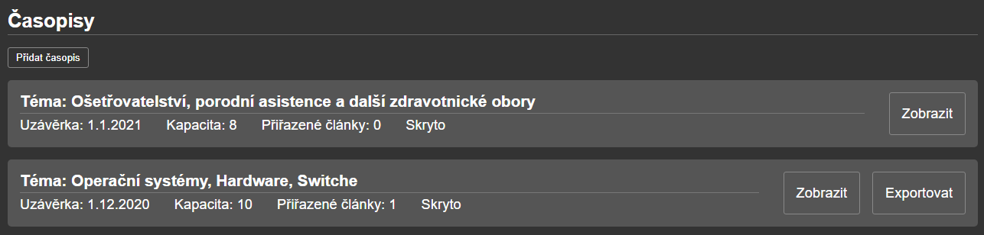V horním menu se může redaktor přesunout do „Správa časopisů“, kde vidí přehled jednotlivých časopisů.

Obrázek 4.11: Správa časopisů

* + 1. **Přehled**
* U jednotlivých časopisů vidíme jejich vlastnosti, tj. téma, datum uzávěrky, kapacita článku, počet přiřazených článků a stav viditelnosti časopisu, který indikuje zveřejnění časopisu a jeho článků veřejnosti na hlavní stránce.
* V pravé části časopisů lze použít volbu *„Zobrazit“* nebo *„Skrýt“* pro změnění stavu viditelnosti. Tlačítko *„Exportovat“* nám zabalí přijaté články v časopisu do komprimovaného souboru archivu (zip) a stáhne je.
  + 1. **Přidání časopisu**
* Redaktor má možnost vytvořit nový časopis.

Obrázek 4.12: Tlačítko přidat časopis

* Po kliknutí na tlačítko přidat časopis se nám zobrazí plovoucí formulář. V něm vyplníme požadovaná pole a kliknuím na *„Přidat“* vytvoříme nový časopis.

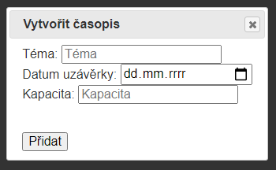

Obrázek 4.13: Formulář pro přidání časopisu

* 1. **Přehled termínů časopisů a jejich posudků**

Obrázek 4.14: Přehled termínů

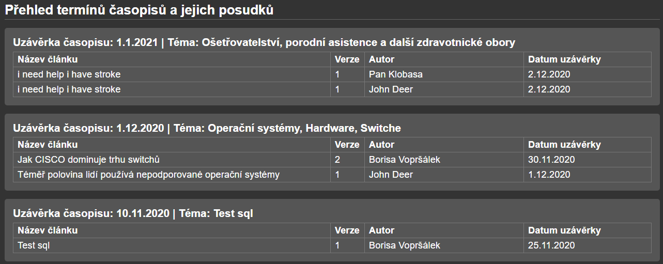

* Na této stránce se redaktorovi zobrazí všechny nadcházející termíny, což jsou termíny uzávěrky časopisu a datum vypracování posudku recenzentem.
  1. **HelpDesk**
* Základní struktura HelpDesku je popsána v sekci HelpDesk
* 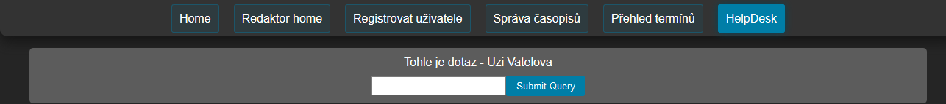Jakožto redaktor vidíte všechny dotazy odeslané na helpdesk, včetně odpovědí, seřezané podle času odeslání od nejnovějšího po nejstarší. Pokud dotaz nebyl zodpovězen, tak bude pod dotazem formulář pro odpověď.

Obrázek 4.15: Nezodpovězený dotaz

* 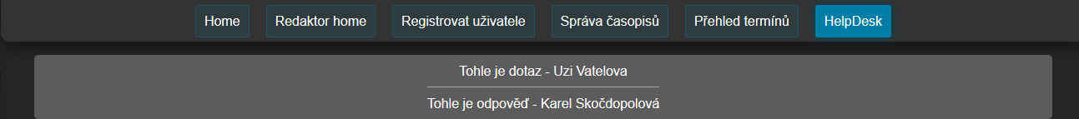Po odeslání se odpověď zobrazí pod dotazem.

Obrázek 4.16: Zodpovězený dotaz

1. **Šéfredaktor**

* 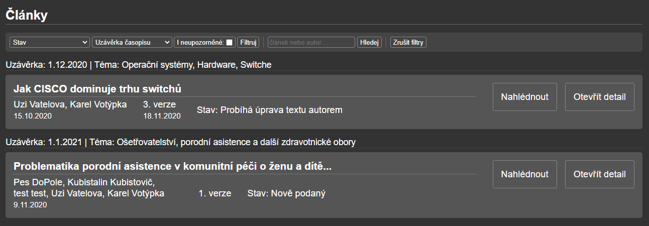Šéfredaktor je osoba, která slouží spíše pro monitorování a řešení složitějších situací ať už s články nebo časopisy. Sám nemůže ovládat recenzní řízení. Veškeré akce provádí přes redaktora.

Obrázek 5.1: Hlavní strana

* 1. **Hlavní strana**
* Na hlavní straně můžete vidět přehled článků.
  + 1. **Filtr a vyhledávání**
* Za pomocí filtru si můžete vyfiltrovat jednotlivé články. Lze zobrazit články s daným stavem a s danou uzávěrkou časopisu, kde by se měl článek objevit. Šéfredaktorovi se ve výchozím stavu zobrazí pouze články, na které byl upozorněn. Pokud by si chtěl zobrazit i jiné články, stačí zaškrtnout volbu *„I neupozorněné“*. Filtr lze zrušit vybráním hodnoty *„Vše“* nebo tlačítkem napravo *„Zrušit filtry“*, které vymaže všechny filtry a vyhledávání.
* Vyhledávání hledá podle názvu článku nebo jména autora. Současně s vyhledáváním nelze použít předešlé filtry. Resetovat vyhledávání lze zadáním prázdné hodnoty nebo tlačítkem *„Zrušit filtry“*.

Obrázek 5.2: Filtr

* + 1. **Sekce s články**
* 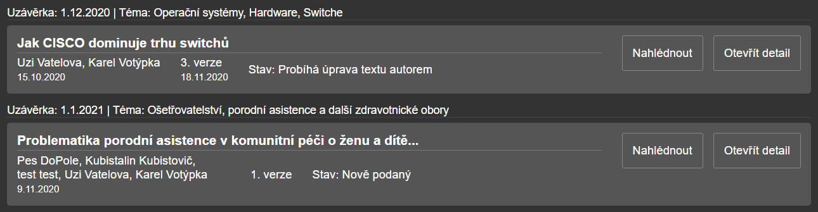Články se seskupují podle data uzávěrky časopisu, kterou lze vidět nad danou skupinou.

Obrázek 5.3: Sekce s články

* **Rychlé informace o článku**
  + Každý zobrazený článek obsahuje v levé části základní informace o článku jako jsou název článku, jméno autora, datum nahrání první verze článku (dále jen „verze“), aktuální verze, datum nahrání aktuální verze a aktuální stav verze.
* **Tlačítka článku**
  + V pravé části každého článku je sekce s funkcemi. Základní jsou *„Nahlédnout“*, jenž otevře v novém okně nebo stáhne dokument s aktuální verzi, dále tlačítko „Otevřít detail“, které otevře detailní informace a řídící funkce k dané verzi (dále jen „detail článku“). Při kliknutí na levou část článku s informacemi se také otevře detail článku.
  1. **Detail článku**
* 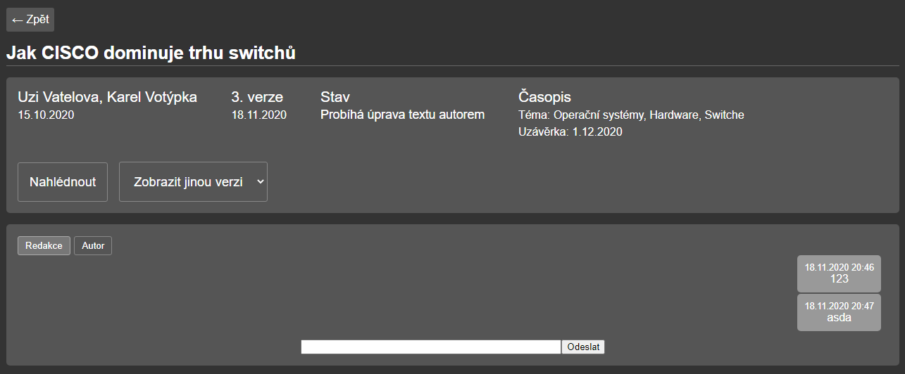V detailu článku (dále jen „detail“) můžeme vidět podrobné informace o verzi.

Obrázek 5.4: Detail článku

* + 1. **Informace**
* Z části stejné jako na hlavní straně navíc s informacemi o časopisu, jako jsou téma časopisu a uzávěrka časopisu.
  + 1. **Funkce šéfredaktora**
* **Základní funkce**
  + Tlačítko *„Nahlédnout“* umožňuje otevřít v novém okně nebo stáhnout dokument se zvolenou verzí. Dále pokud má daný článek více verzí, pomocí tlačítka „Zobrazit jinou verzi“ si může redaktor otevřít detail předchozích verzí.
* **Řídící funkce**
  + Řízení článku probíhá následujícím způsobem.



Tabulka 5.1: Stavy redaktor a autor

* Zde můžete vidět příslušné stavy recenzního řízení. Jak už bylo zmíněno, šéfredaktor nemůže měnit stavy nebo řídit proces. Veškeré změny řeší pomocí komunikace s redaktorem.
  + 1. **Posudky recenzentů**
  + 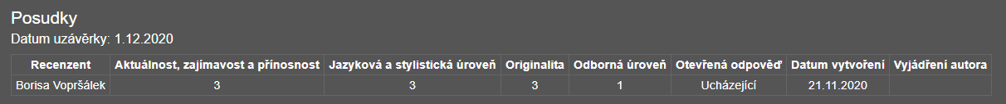Ve stavu, kdy k dané verzi alespoň jeden z přiřazených recenzentů vyplnil a odeslal svůj posudek, se zobrazí pod řídícími tlačítky posudky v přehledné tabulce. Nad tabulkou je informace, do kdy má být recenzní řízení uzavřeno. Dále je datum uzavření recenzního řízení zobrazen v informacích pod stavem, pokud se jedná o stav 2 nebo 3.

Obrázek 5.5: Posudky

* + 1. **Konverzace s autorem a redakcí**
* Ve spodní části stránky má šéfredaktor možnost konverzovat buď se samotným autorem nebo interně s redakcí, kam spadají oba recenzenti a redaktor.



Obrázek 5.6: Konverzace s redakcí



Obrázek 5.7: Konverzace s autorem

* Nahoře v obr. 5.6 a 5.7 můžete vidět přepínací tlačítko mezi konverzací s autorem a redakcí. Dále v konverzaci na levé straně vidíte zprávy oponenta a na pravé vaše odeslané zprávy. Ve spodní části je textový vstup, pro odeslání zprávy.
* Pokud v průběhu řízení budou redaktorem odeslány posudky, tak se do konverzace s autorem zapíše zpráva „Posudky odeslány“. V případě, že bude verze vrácena k úpravě, tak se důvod navrácení odešle do konverzace s autorem, kdyby se na něj chtěl zpětně podívat. Stejně tak funguje zamítnutí verze, kde se také vypíše důvod navrácení v konverzaci. V Případě, že redaktor zamítnutí zruší, předchozí důvod zamítnutí se smaže.
  + 1. **Přehled časopisů**
* V horním menu se může šéfredaktor přesunout do „Časopisy“, kde vidí přehled jednotlivých časopisů.

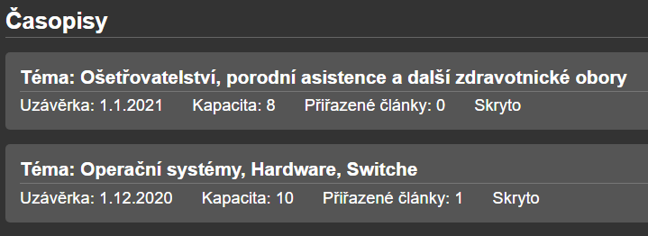

Obrázek 5.8: Přehled časopisů

* U jednotlivých časopisů vidíme jejich vlastnosti, tj. téma, datum uzávěrky, kapacita článku, počet přiřazených článků a stav viditelnosti časopisu, který indikuje zveřejnění časopisu veřejnosti na hlavní stránce.
* V pravé části časopisů lze použít tlačítko „Exportovat“ nám zabalí přijaté články v časopisu a stáhne je.
  + 1. **Přehled termínů časopisů a jejich posudků**
* Na této stránce se šéfredaktorovi zobrazí všechny nadcházející termíny, což jsou termíny uzávěrky časopisu a datum vypracování posudku recenzentem.

Obrázek 5.9: Přehled termínů

1. **Recenzent**

* Kapitola *„Recenzent“* popisuje veškeré funkce pro recenzenty a jak s nimi pracovat
  1. **Hlavní stránka**
* Na hlavní stránce recenzenta je výpis všech článků, které má daný recenzent přidělen k posouzení.
* Dále je možné vidět všechny články, které již recenzent ohodnotil.
* Notifikace (viz. Notifikace) pro recenzenty obsahují blížící se termíny pro dosud nevytvořené posudky

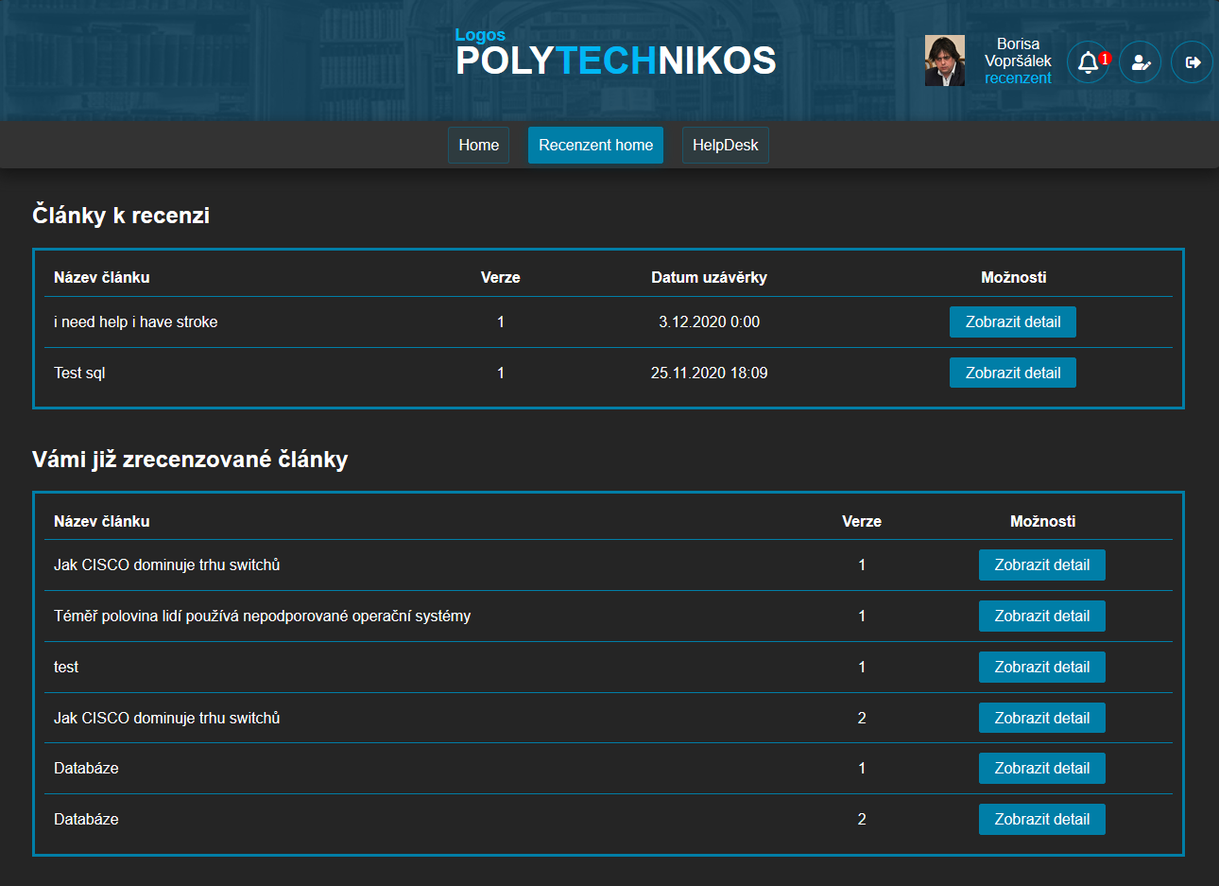

Obrázek 6.1: Přehled termínů

* 1. **Detail článku – ještě nezrecenzovaný**
* Přes tlačítko *„Zobrazit detail“* si můžete otevřít detail článku, který vypadá následovně:

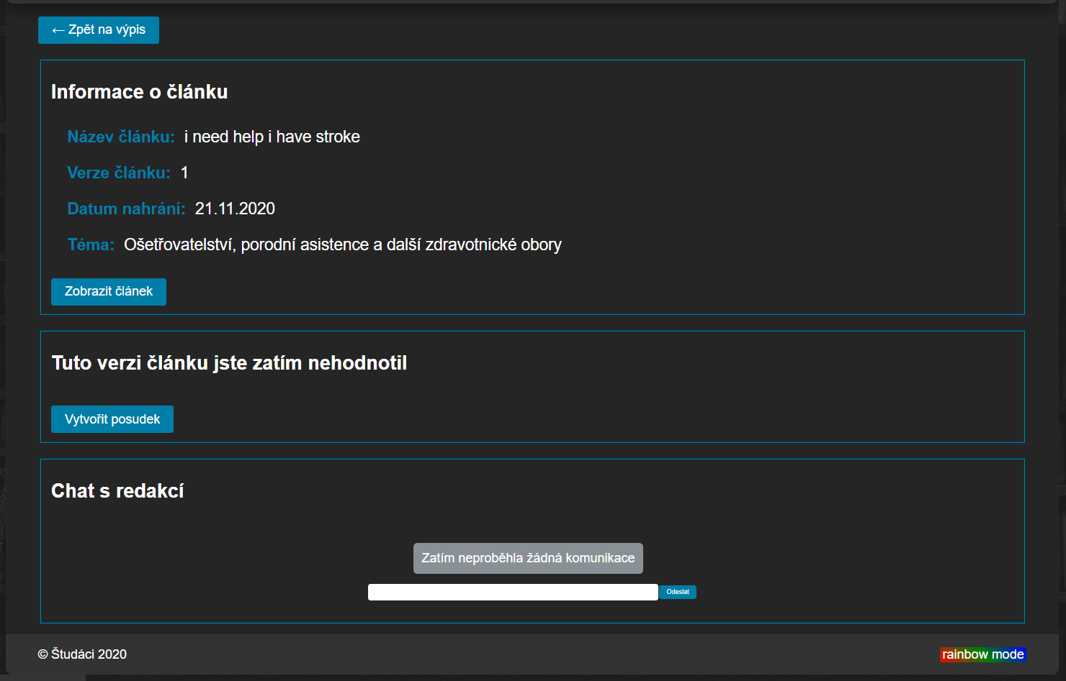

Obrázek 6.2: Články k recenzi

* Na této stránce se zobrazují podrobnosti o přiděleném článku.
* Pokud recenzent článek ještě neohodnotil zobrazí se mu dále tlačítko „Vytvořit posudek“.
* Pokud uživatel již komunikoval s redakcí, celá konverzace se zobrazí.
* **Zobrazit článek**
  + Po stisknutí tlačítka se uživateli v novým okně zobrazí daný článek.
* **Vytvořit posudek**
  + Po stisknutí tlačítka se uživateli zobrazí formulář k vyplnění posudku (viz. Formulář k posudku)
* **Zpět na výpis**
  + Po stisknutí tlačítka se uživatel přesměruje zpět na výpis článků.
  1. **Formulář k posudku**
* 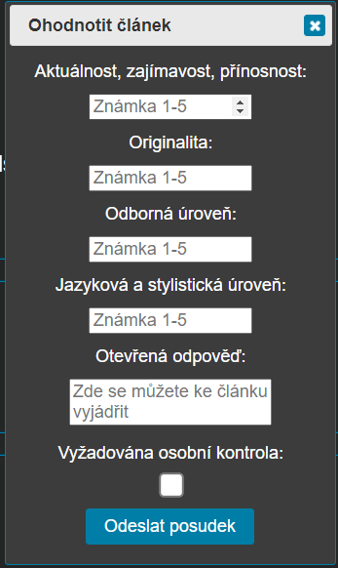Po kliknutí na tlačítko *„Vytvořit posudek“* se otevře okno s následujícím formulářem

Obrázek 6.3: Formulář pro vytvoření posudku

* + 1. **Formulářová pole (hodnotící kritéria)**
* **Aktuálnost, zajímavost, přínosnost**
  + Jak aktuální je téma vzhledem ke světovému dění; jak zajímavé téma je a jak přínosné by článek byl pro daný časopis
  + Povinné, v rozmezí 1 (nejlepší) – 5 (nejhorší)
* **Originalita**
  + Jak originálně je článek zpracován
  + Povinné, v rozmezí 1 (nejlepší) – 5 (nejhorší)
* **Odborná úroveň**
  + Je článek zpracován na dostatečné odborné úrovni?
  + Povinné, v rozmezí 1 (nejlepší) – 5 (nejhorší)
* **Jazyková a stylistická úroveň**
  + Jak správně je článek psán z hlediska pravopisu, gramatiky a formátování
  + Povinné, v rozmezí 1 (nejlepší) – 5 (nejhorší)
* **Otevřená odpověď**
  + Pokud chcete k posudku něco dodat, co není zahrnuto v předchozích kritériích
  + Nepovinné
* **Vyžadována osobní kontrola**
  + Pokud vyžadujete osobní revizi další verze článku, zaškrtněte toto pole. Pokud ne, nechte prázdné
  + Poznámka: osobní revizi si ke každému článku můžete vyžádat pouze jednou!
* **Odeslat posudek**
  + Jakmile jste spokojen se svým verdiktem, tímto tlačítkem posudek odešlete redakci
  1. **Detail článku – již zrecenzovaný**
* Pokud jste již daný článek hodnotil, místo *„Vytvořit posudek“* se Vám zobrazí Váš posudek k dané verzi
* Funkce – viz Detail článku – ještě nezrecenzovaný

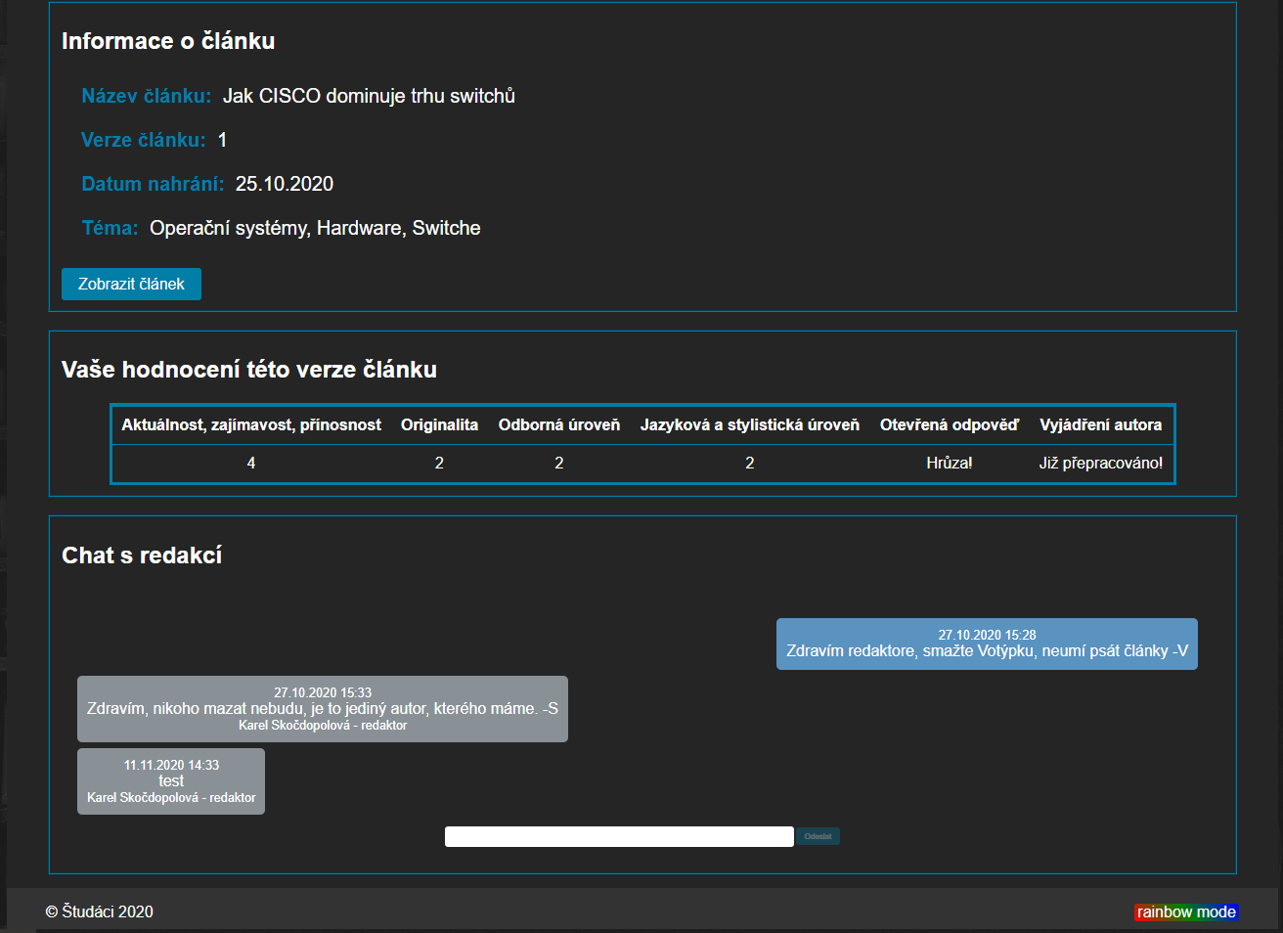

Obrázek 6.4: Detaily zhodnoceného článku

* 1. **Chat s redakcí**
* Ve spodní sekci stránky s detailem verze článku se nachází sekce s komunikací
* Tato komunikace slouží pro dotazy směrem k redakci, odpovídá zde redaktor

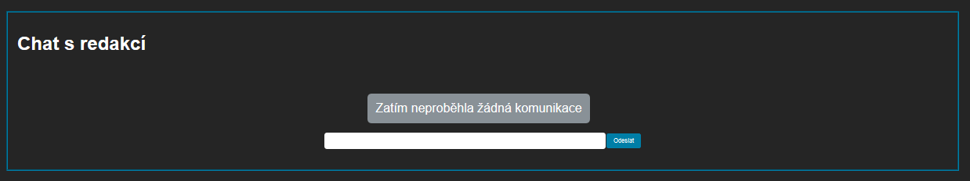

Obrázek 6.5: Komunikace s redakcí